山东省泰安市2011年初三二模考试

数 学 试 题
2011.05
考生须知 | 1．本试卷共4页，共五道大题，25道小题，满分120分。考试时间120分钟。  2．在试卷和答题卡上认真填写学校名称、姓名和准考证号。  3．试题答案一律填涂或书写在答题卡上，在试卷上作答无效。  4. 在答题卡上，选择题、作图题用2B铅笔作答，其他试题用黑色字迹签字笔作答。  5．考试结束，请将本试卷、答题卡和草稿纸一并交回。
一、选择题（下面各题均有四个选项，其中只有一个是符合题意的，每小题4分，共32分。）
1．－5的倒数是
A．－5 B．5 C．－ D．
2．今年是中国共产党建党90周年，据最新统计中共党员总人数已接近7600万名，用科学记数法表示76000000的结果是
A. B． C． D．
3．已知⊙O₁、⊙O₂的半径分别为5cm、8cm，且它们的圆心距为8cm，则⊙O₁与⊙O₂的位置关系为
A．外离 B．相交 C．相切 D．内含
4．不透明的袋子中装有4个红球、3个黄球和5个蓝球，每个球除颜色不同外其它都相同，从中任意摸出一个球，则摸出是蓝球的概率为
A． B． C． D．
5. 将图1所示的直角梯形绕直线l旋转一周，得到的立体图开是

A B C D
图1
6．2011年3月份，某市市区一周空气质量报告中某项污染指数的数据是：

31 35 31 34 30 32 31，这组数据的中位数、众数分别是
A．32，31 B．31，32 C．31，31 D．32，35

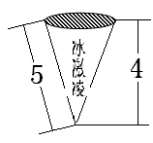
7．如图是一个圆锥形冰淇淋，已知它的母线长是5cm，高是4cm，
则这个圆锥形冰淇淋的底面面积是
A． B． C． D．

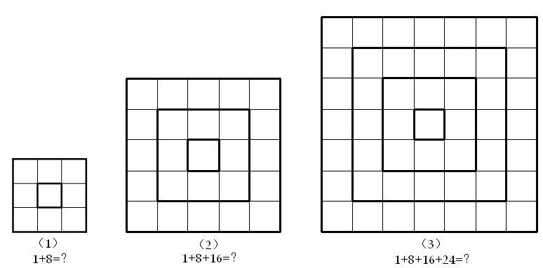
8.观察下列图形及所对应的算式，根据你发现的规律计算1+8+16+24+ … + 8n(n是正整数)的结果为
第8题图

A. B. C. D.

二、填空题（本题共16分，每小题4分）
9. 函数y＝中，自变量x的取值范围是 ．
10．方程方程的两个根是__________________ .
11. 已知x=1是方程x²－4x＋=0的一个根，则m的值是______.
12．如图，Rt△ABC中，∠C=90°，∠ABC=30°，AB=6．点D在AB边上，点E是BC边上一点（不与点B、C重合），且DA=DE，则AD的取值范围是________________.
（第12题）

三、解答题（本题共30分，每小题5分）
13（本题满分5分）计算：
- （本题满分5分）因式分解：

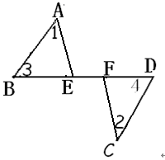
15．（本题满分5分）
如图, 已知：BF=DE,∠1=2，∠3=∠4
求证：AE=CF．
证明：

16．（本题满分5分）已知 ，求代数式的值．
解：

17. （本题满分5分）一个涵洞成抛物线形，它的截面如图（1）．现测得，当水面宽AB ＝1.6 m时，涵洞顶点O与水面的距离为2.4 m．ED离水面的高FC=1.5 m,求涵洞ED宽是多少？是否会超过1 m？（提示：设涵洞所成抛物线为$y={\text{ax}}^{2}(a<0)$）
解：

18．（本题满分6分）“校园手机”现象越来越受到社会的关注．“寒假”期间，记者刘凯随机调查了某区若干名学生和家长对中学生带手机现象的看法，统计整理并制作了如下的统计图：
（1）求这次调查的家长人数，并补全图①；
（2）求图②中表示家长“赞成”的圆心角的度数；
（3）从这次接受调查的学生中，随机抽查一个，恰好是“无所谓”态度的学生的概率是多少？
学生及家长对中学生带手机的态度统计图

家长对中学生带手机
的态度统计图

[来源:Zxxk.Com]
解：
图① 图②

四、解答题（本题共20分，第19、20题各5分，第21题6分，第22题4分）
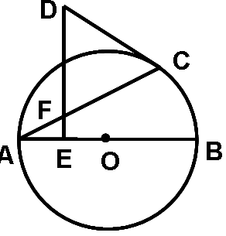
19. （本题满分5分）如图，已知AB为⊙O的直径,DC切⊙O于点C,过D点作 DE⊥AB,垂足为E,DE交AC于点F. 求证：△DFC是等腰三角形.
证明： [来源:Zxxk.Com]

20．（本题满分5分）某校九年级两个班各为红十字会捐款1800元．已知2班比1班人均捐款多4元，2班的人数比1班的人数少10%．请你根据上述信息，就这两个班级的“人数”或“人均捐款”提出一个用分式方程解决的问题，并写出解题过程．

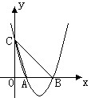21. （本题满分6分）如图,已知二次函数y = x－4x + 3的图象交x轴于A、B两点（点A在点B的左侧）抛物线y = x－4x + 3交y轴于点C，（1）求线段BC所在直线的解析式.
（2）又已知反比例函数与BC有两个交点且k为正整数，求的值.
解：（1）

（2）

22．（本题满分4分）
（1）如图①两个正方形的边长均为3，求三角形DBF的面积.
（2）如图②，正方形ABCD的边长为3，正方形CEFG的边长为1, 求三角形DBF的面积.
（3）如图③，正方形ABCD的边长为a，正方形CEFG的边长为$b$，求三角形DBF的面积.
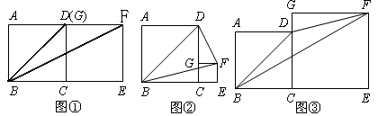

[来源:Z。xx。k.Com]
从上面计算中你能得到什么结论.
结论是：三角形DBF的面积的大小只与a有关， 与$b$无关.
（没写结论也不扣分）
五、解答题（本题共22分，第23题7分，第24题7分，第25题8分）
23． (本题满分7分)
如图，已知二次函数的图象与坐标轴交于点A（-1， 0）和点C（0，-5）．
（1）求该二次函数的解析式和它与x轴的另一个交点B的坐标。[来源:Z.xx.k.Com]
(2)在上面所求二次函数的对称轴上存在一点P（2,-2），连结OP,找出x轴上所有点M的坐标，使得△OPM是等腰三角形．

解：

24. （本题满分6分）等腰△ABC，AB=AC=８，∠BAC=120°，P为BC的中点，小亮拿着30⁰角的透明三角板，使30⁰角的顶点落在点P，三角板绕P点旋转．
（1）如图a，当三角板的两边分别交AB、AC于点E、F时．求证：△BPE∽△CFP；
（2）操作：将三角板绕点P旋转到图b情形时，三角板的两边分别交BA的延长线、边AC于点E、F．
  - 探究１：△BPE与△CFP还相似吗？
  - 探究２：连结EF，△BPE与△PFE是否相似？请说明理由；
  - 设EF=m，△EPF的面积为S，试用m的代数式表示S．

图a 图b

25.如图,设抛物线C₁:$y=a{\left(x+1\right)}^{2}−5$, C₂:$y=−a{\left(x−1\right)}^{2}+5$,C₁与C₂的交点为A, B,点A的坐标是$(2,4)$,点B的横坐标是－2.
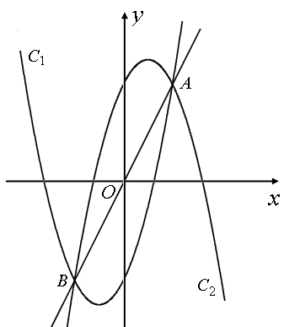
（1）求$a$的值及点B的坐标；
第25题图
（2）点D在线段AB上,过D作x轴的垂线,垂足为点H,
在DH的右侧作正三角形DHG. 过C₂顶点Ｍ的
直线记为$l$,且$l$与x轴交于点N.
① 若$l$过△DHG的顶点G,点D的坐标为
(1, 2)，求点N的横坐标；
② 若$l$与△DHG的边DG相交,求点N的横
坐标的取值范围.

(注：本卷中许多问题解法不唯一,请老师根据评分标准酌情给分)

数学试卷答案及评分参考
一、选择题（本题共32分，每小题4分）
题 号 | 1 | 2 | 3 | 4 | 5 | 6 | 7 | 8
答 案 | C | D | B | D | C | C | B | A
二、填空题（本题共16分，每小题4分）
题号 | 9 | 10 | 11 | 12
答案 |  | x=-1 或x=3 | m=6 | 2≤AD＜3
(注：12题评分标准：有AD＜3 …2分, 有2≤AD …2分, 有2＜AD …1分）
三、解答题（本题共30分，每小题5分）
13（本题满分5分）计算：
解：原式=……………………………………4分
…………………………………………………5分
14. （本题满分5分）因式分解：
解：2$(x^{2}−6x+9)$…………………………………4分
=2……………………………………………… …5分
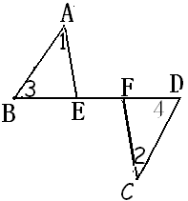
15．（本题满分5分）
证明：∵BF=DE EF=EF
∴BF- EF =DE- EF
∴BE=DF ………………………1分
在△ABE和△CDF中
∵
∴△ABE≌△CDF ……………………………………4分
∴AE=CF．…………………………………5分
16．（本题满分5分）已知 ，求代数式的值．
解： ………………………………………1分
……………………………………………………2分
……………………………………3分
∵ ， ∴．…………………………………4分
∴ 原式……………………………………5分
17. （本题满分5分）
[来源:Z#xx#k.Com]

解：
∵抛物线 $y={\text{ax}}^{2}(a<0)$
点B在抛物线上,将B(0.8,2.4)它的坐标代人$y={\text{ax}}^{2}(a<0)$,求得 $a=−\frac{\text{15}}{4}$………………………2分
所求解析式为$y=−\frac{\text{15}}{4}x^{2}$
再由条件设D点坐标为$(x,−0\text{.}9)$………………………3分
则有：$−0\text{.}9=−\frac{\text{15}}{4}x^{2}$
＜……………………………4分

＜0.5 ……………………………5分

2＜1
所以涵洞$\text{ED}$不超过1m.

18．（本题满分6分）解：

- 家长人数为80÷20%=400 家长反对人数280 补全图 ……2分
- °=36° ………………………… 4分
（3） ………………………… 6分

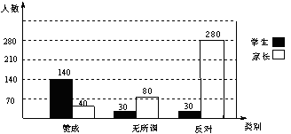

四、解答题（本题共20分，第19、20题各5分，第21题6分，第22题4分）
19．证明：连结OC，∵OA=OC ∴∠OAC=∠OCA……………（1分）
∵DC是切线
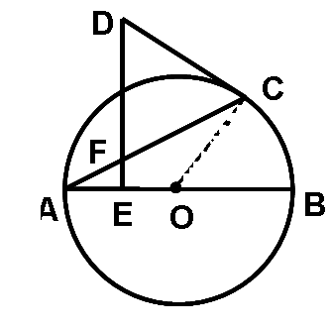
∴∠DCF=90⁰-∠OCA……………（2分）
∵DE⊥AB
∴∠DFC=90⁰-∠OAC……………（3分）
∵∠OAC=∠OCA，……………（4分）
∴∠DFC=∠DCF……………（5分）即△DFC是等腰三角形.
20．（本题满分5分）
20．解法一：求两个班人均捐款各多少元？
设1班人均捐款x元，则2班人均捐款（x+4）元，根据题意得
·90%= ………………………………………………………（3分）
解得x=36 经检验x=36是原方程的根，且符合实际意义………………………（4分）
∴x+4=40 ……………………………………………（5分）
答：1班人均捐36元，2班人均捐40元
解法二：求两个班人数各多少人？
设1班有x人，则根据题意得
+4= …………（3分）
解得x=50 ，经检验x=50是原方程的根，且符合实际意义…（4分）
∴90x % =45 ……………（5分）
答：1班有50人，2班有45人.
（不检验扣1分）
21. （本题满分6分）
解：（1）令x－4x + 3=0，=1，=3………………………（2分）
则A(1,0) B(3,0) C(0,3)
BC所在直线为……………………………………………（3分）

（2）反比例函数与BC有两个交点且k为正整数
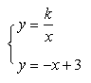
整理得：x－3x + k=0………………………（4分）
[来源:学科网]

∵△=9-4k＞0 ∴ k＜…………………………………………………（5分）
又因为反比例函数与BC的交点 所以k＞0，因为 k为正整数
所以k=1或k=2………………………………………（6分）

22．（本题满分4分）
解：（1） ………………………（2分）
x
O
A
（第23题图）
C
y
（2）$\frac{a^{2}}{2}$…………（2分）
结论是：三角形DBF的面积的大小只与a有关， 与$b$无关.
（没写结论也不扣分）

[来源:学科网ZXXK]

[来源:学科网]

五、解答题（本题共22分，第23题7分，第24题7分，第25题8分）
23． (本题满分7分)
解：（1）根据题意，得$\begin{aligned}\left\{0=a×(−1)^{2}−4×(−1)+c, | \right.\end{aligned}$…（2分）
解得 $\begin{aligned}\left\{a=1, | \right.\end{aligned}$ ……………………（3分）
∴二次函数的表达式为$y=x^{2}−4x−5$．
B(5,0)…………………………………………………………………………（4分）
（2）令y=0，得二次函数$y=x^{2}−4x−5$的图象与x轴
的另一个交点坐标C（5, 0）…………………………………………………（5分）
由于P(2,-2) ,符合条件的坐标有共有4个，分别是$P_{1}$(4,0)$P_{2}$ (2,0) $P_{3}$(-2$\sqrt{2}$,0) $P_{4}$( 2$\sqrt{2}$,0) ………………………………………………………………………（7分）
  - 24. （本题满分6分）
解：（1）证明：$∠B\text{+∠}\text{BEP}\text{=∠}\text{EPC}$
而$∠\text{EPC}\text{=∠}\text{EPF}\text{+∠}\text{FPC}$
$$∠B\text{=∠}\text{EPF}=\text{30}°$$
所以$∠\text{BEP}\text{=∠}\text{FPC}$[来源:学科网]
由$∠B\text{=∠}C=\text{30}°$可知
结论成立. ………………………………………………………………………（3分）
（2）①相似……………………………………………………………………………（4分）
②相似……………………………………………………………………………（5分）

理由：由△BPE与△CFP相似可得
$\frac{\text{BE}}{\text{PC}}=\frac{\text{PE}}{\text{PF}}$即$\frac{\text{BE}}{\text{PB}}=\frac{\text{PE}}{\text{PF}}$，而$∠B\text{=∠}\text{EPF}=\text{30}°$ 知结论成立…………（6分）
③由△BPE与△PFE相似得$\frac{\text{BP}}{\text{PF}}=\frac{\text{PE}}{\text{EF}}$，即$\text{PE}⋅\text{PF}=4\sqrt{3}m$，过F作PE垂线可得
$S=\frac{1}{2}⋅\frac{1}{2}\text{PF}⋅\text{PE}=\sqrt{3}m$$(m>0)$………………………………………………（7分）

图a 图b
25．（本题满分8分）
解：（1）∵ 点A$(2,4)$在抛物线C₁上，
∴ 把点A坐标代入$y=a{\left(x+1\right)}^{2}−5$得 $a$=1 ……………………………………（2分）
∴ 抛物线C₁的解析式为$y=x^{2}+2x−4$
设B(－2,b)， ∴ b＝－4, ∴ B(－2,－4) …………………………（3分）
（2）①如图1:
∵ M(1, 5)，D(1, 2), 且DH⊥x轴，∴ 点M在DH上，MH=5.
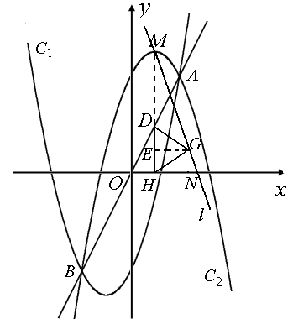
过点G作GE⊥DH,垂足为E,
第25题图1
由△DHG是正三角形,可得EG=$\sqrt{3}$, EH=1，
∴ ME＝4. ………………………………（4分）
设N ( x, 0 ), 则 NH＝x－1,
由△MEG∽△MHN,得 $\frac{\text{ME}}{\text{MH}}=\frac{\text{EG}}{\text{HN}}$,[来源:学科网ZXXK]
∴ $\frac{4}{5}=\frac{\sqrt{3}}{x−1}$, ∴ $x=$$\frac{5}{4}\sqrt{3}+1$…………（5分））
∴ 点N的横坐标为$\frac{5}{4}\sqrt{3}+1$．
② 当点Ｄ移到与点A重合时,如图2，
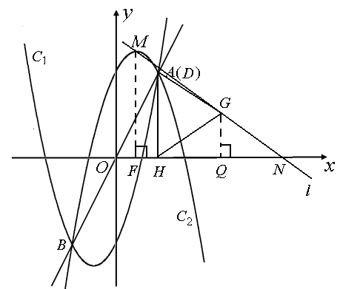
直线$l$与DG交于点G,此时点Ｎ的横坐标最大．
第25题图2
过点Ｇ,Ｍ作x轴的垂线,垂足分别为点Ｑ,F,
设Ｎ（x，0）
∵ A (2, 4) ∴ G ($2+2\sqrt{3}$, 2)
∴ NQ=$x−2−2\sqrt{3}$ ＮF =$x−1$ GQ=2 MF =5.
∵ △NGQ∽△NMF
∴ $\frac{\text{NQ}}{\text{NF}}=\frac{\text{GQ}}{\text{MF}}$
∴ $\frac{x−2−2\sqrt{3}}{x−1}=\frac{2}{5}$
∴ $x=\frac{\text{10}\sqrt{3}+8}{3}$. ………………………………………………………（7分）
当点D移到与点B重合时,如图3
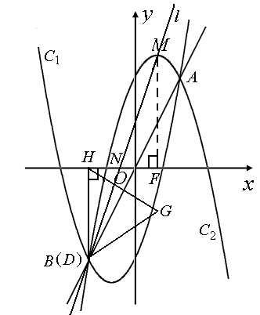
直线$l$与DG交于点D,即点B
第25题图3
图4
此时点N的横坐标最小.
∵ B(－2, －4) ∴ H(－2, 0), D(－2, －4)
设N（x，0）
∵ △BHN∽△MFN， ∴ $\frac{\text{NH}}{\text{FN}}=\frac{\text{BH}}{\text{MF}}$
∴ $\frac{x+2}{1−x}=\frac{4}{5}$ ∴ $x=−\frac{2}{3}$

∴ 点N横坐标的范围为 $−\frac{2}{3}$≤x≤$\frac{\text{10}\sqrt{3}+8}{3}$………………………………（8分）

(注：本卷中许多问题解法不唯一,请老师根据评分标准酌情给分)

